湖南理工职业技术学院
湘理职院学[2012]2号

关于开展学习向日葵女孩何平同学优秀事迹的通知

各系：
为贯彻落实湘教工委通〔2011〕72号文件精神，大力弘扬向日葵女孩----何平同学孝老爱亲的高尚道德品质，勇于担当的强烈责任意识，乐观进取的积极人生态度和追求卓越的顽强拼搏精神，进一步推进学校社会主义核心价值体系建设，加强和改进大学生思想政治教育，教育和激励广大青年学生健康成长、立志成才，决定在全院开展学习向日葵女孩----何平同学优秀事迹的活动，现将有关事项通知如下：
一、活动时间：2012年4--5月
二、活动开展形式
1 、主题征文比赛
（1）征文时间：2012年4月30日前，请各系分别上交10篇优秀稿件；
（2）征文要求：主题突出，内容真实，有真情实感；征文为学后感、心得体会，文章篇幅在800—1500字左右；要求原创，严禁抄袭；
（3）征文奖励： 一等奖3名，奖励30元/人；二等奖6名 奖励 20元/人；三等奖10名 奖励10元/人。对评选出的一等奖作品将推荐到校报刊登。
2、主题班会
各系要组织各班开展学习《向日葵女孩――湖南省优秀大学生何平同学事迹选编》主题班会，围绕弘扬中华民族优良传统，努力学习科学文化知识，自觉践行社会主义核心价值体系，争做德智体美全面发展的社会主义合格建设者和可靠接班人等主题，展开学习讨论活动，每班主题班会要做好策划、记录、总结。
3、网络专题学习
省教工委在湖南教育政务网（网址：www.gov.hnedu.cn）上开设有“学习何平同学事迹”专题。2012年5月省教工委将对专题点击率排名前10的学校授予优秀组织奖，对上传学习心得体会质量较高的学生给予适当的奖励，请各系认真组织学生在该网络专题上进行学习，为我院被授予优秀组织奖共同努力。

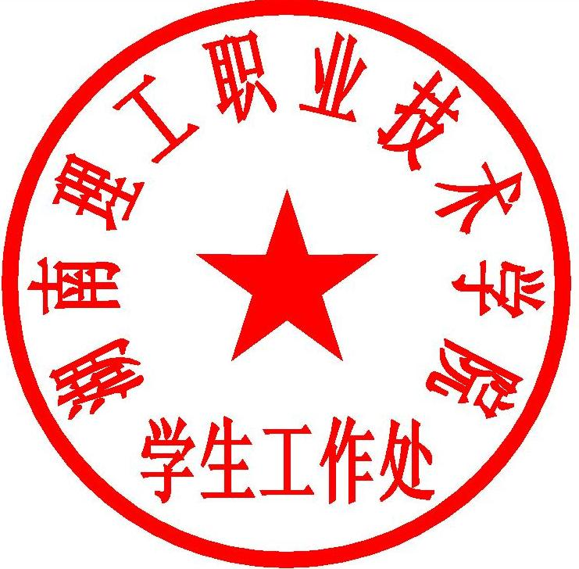

二〇一二年三月二十八日

